# **PROGRAMALAMA II**

# **BÜTÜNLEME İÇİN**

# **9 NUMARALI GRAFİK ÖDEVİ**

KONYA TEKNİK ÜNİVERSİTESİ ELEKTRİK ELEKTRONİK MÜHENDİSLİĞİ

2. SINIF 2. ÖĞRETİM  
  
**fatih Furkan ersoy  
ÖDEV NO : 9 SÜS HAVUZU(SU FISKİYESİ)**

AŞAĞIDAKİ FOTOĞRAF KODUN ÇALIŞIR VE SONLANMIŞ HALİNİN FOTOĞRAFIDIR.

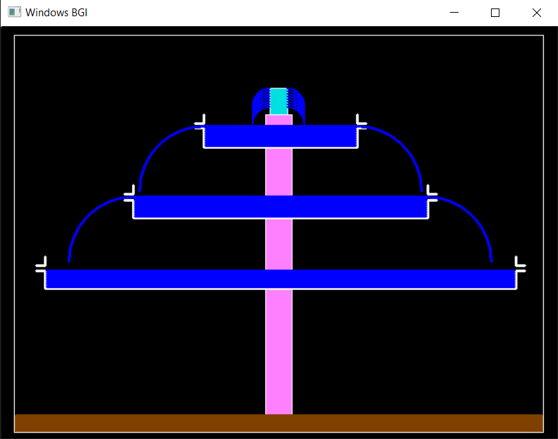

**1) ÇALIŞTIRDIĞIMIZ ZAMAN ÜSTTEN SU AKMAYA BAŞLIYOR VE İLK KISMI DOLDURUYOR.**

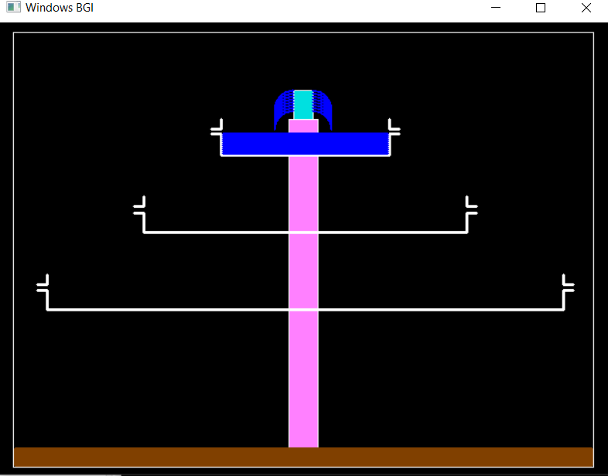

**2) İLK KISIM DOLUNCA YANINDAKİ ALANDAN AŞAĞI SU AKIYOR.**

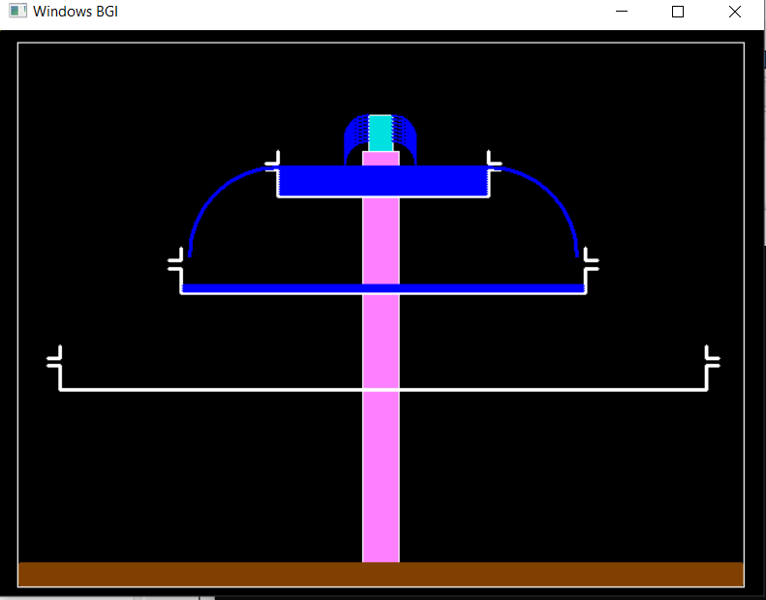

**3)ALAN SU İLE DOLUYOR. DAHA SONRA O DA AŞAĞI SU AKITIYOR**

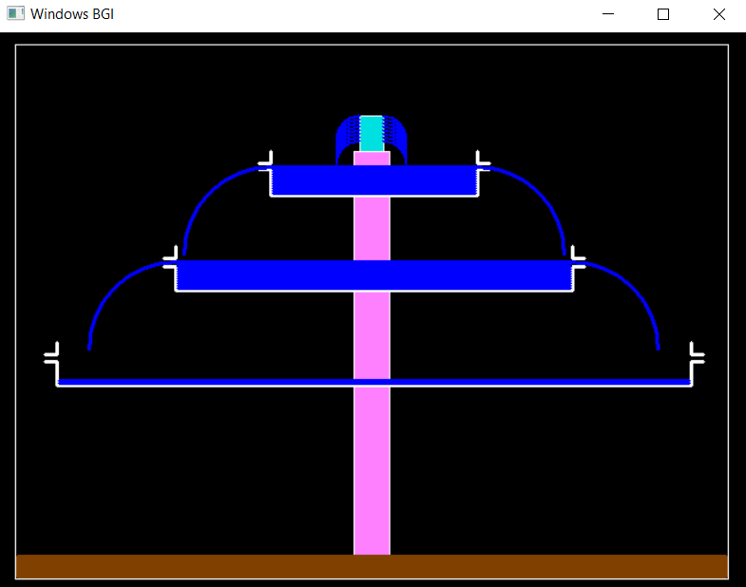

**4) SON KISIM SU İLE DOLUYOR VE KODUMUZ TAMAMLANMIŞ OLUYOR.**

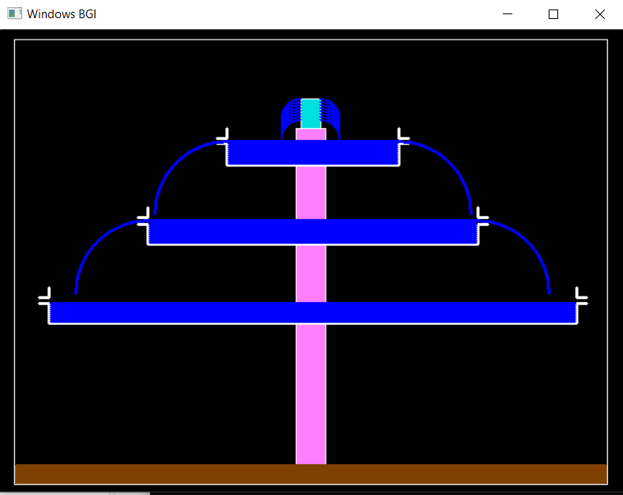

**KODLAR VE AÇIKLAMALARI**

1) Kütüphanelerin eklenmesi

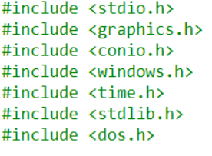

2) Kodu yazacağımız main fonksiyonunun açılması ,   
Graphic.s kütüphanesinin çalışacağı ekranın oluşturulması ve değişkenlerin belirlenmesi.

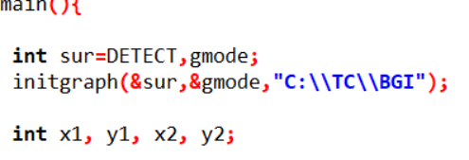

3) Çalışacağım büyük alanın belirlenmesi koordinatların kesinleşmesi, ortadaki direğin ve üst kısımdaki küçük kısmın ana hatlarının çizilmesi ve renklendirilmesi.

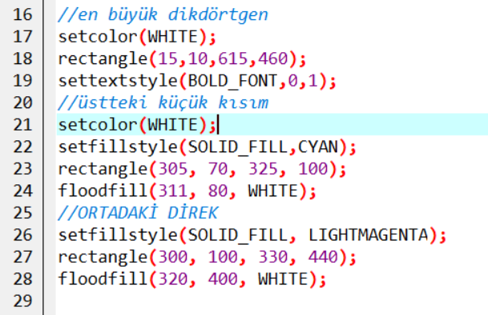

4) En üst kısımdan çıkan suyun düşeceği ilk alanın (1. KISIM) ana hatlarının çizimi ve bu alandan aşağıya suyun akacağı küçük boruların koordinatlarının belirlenmesi ve çizilmesi.

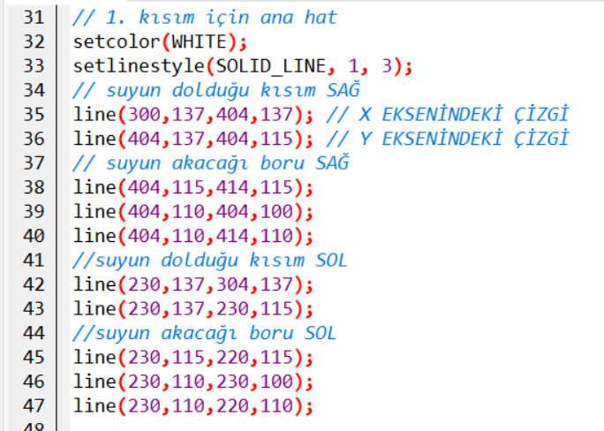

5)Aynı şekilde ortadaki alanın belirlenmesi (2. KISIM).

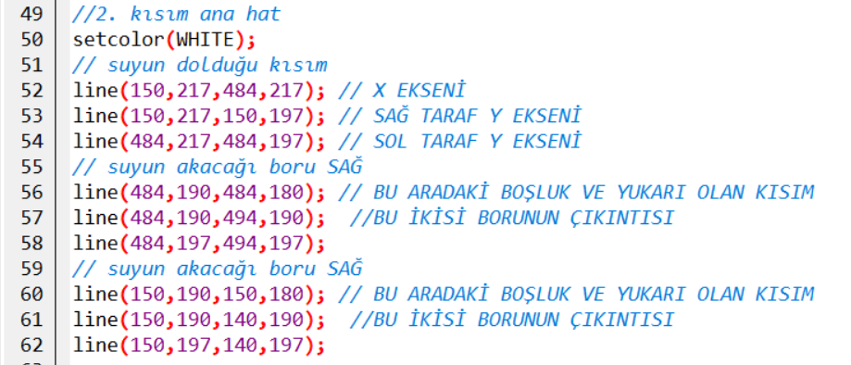

6) En alt ve son kısım (3. KISIM) olan alanın belirlenmesi ve çizimi.

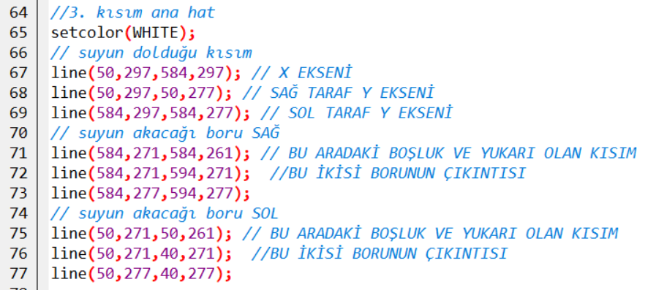

7) Ekranın en alt kısmının toprak olarak belirlenmesi.

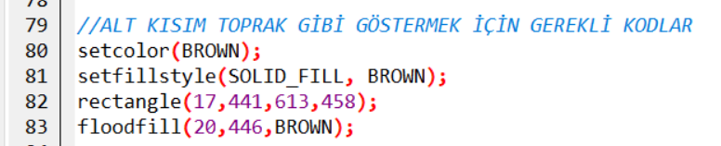

8) Direğin en üst kısımdan suların aşağıya akmasını sağlayan kod.

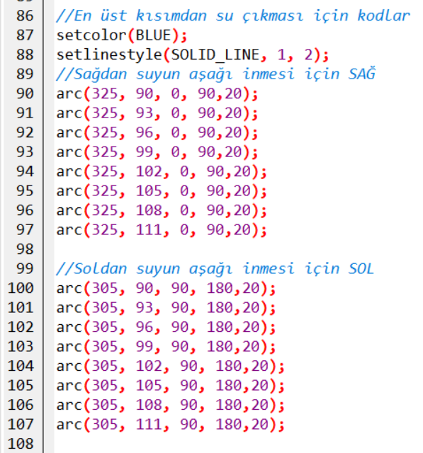

9) En üst kısıma (1.KISIM) suyun dolmasını ve yavaş yavaş artmasını sağlayan kod .

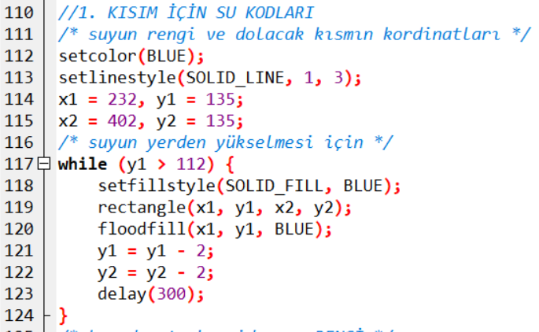

10 )En üst kısım ve diğer kısımların borularından aşağıya suyun akmasını sağlayan kod

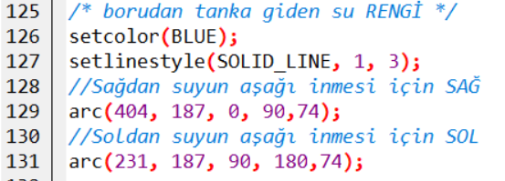

11 ) 2. Ve 3. Kısımdaki suları da yine aşağıda bulunan kod ile gerçekleştiriyoruz.

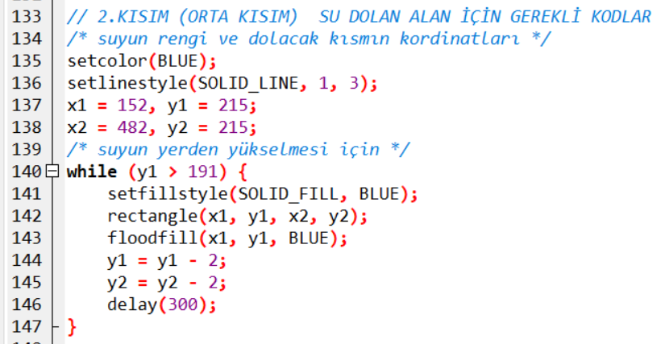

12 ) Suyun aşağıya kadar dolumu tamamlanır ve ekran kapatılır bunun için gerekli kod aşağıda.

